На правах рукописи

Смирнов Владислав Алексеевич

**СОВЕРШЕНСТВОВАНИЕ ТЕХНОЛОГИИ ОБЕЗЖЕЛЕЗИВАНИЯ ВОДЫ ОЗОНОВОЗДУШНОЙ СМЕСЬЮ НА ПРЕДПРИЯТИЯХ АПК**

05.20.02-Электротехнологии и электрооборудование в сельском хозяйстве

**АВТОРЕФЕРАТ**

диссертации на соискание ученой степени

кандидата технических наук

**Киров– 2022**

**ОБЩАЯ ХАРАКТЕРИСТИКА РАБОТЫ**

**Актуальность темы.** Водные ресурсы на Земле ограничены. В последней трети прошлого века подсчет количества воды на планете был выполнен в рамках программы Международного гидрологического десятилетия 1964...1974 гг. Результаты опубликованы в многотомном труде «Мировые водные ресурсы и водный баланс земного шара». Установлено, что гидросфера — океаны, моря, реки, озера, болота, атмосферная влага — измеряется внушительной величиной — 1,388·109 км3 воды, или 1,4·1019 т. Основную часть нашего водного потенциала составляет соленая вода океанов и морей— 97,75 % или 1,338·109 км3. Остальные 2,25 % — пресные воды, при этом их половина —24 106 км3 — «законсервирована» в виде льда и снега в Антарктиде, Арктике, Гренландии, высоких гор на Земле. Примерно столько же воды — 23,4·106 км3 –подземные воды.

Особую роль вода играет для аграрного производства. Так, например, килограмм зерна «обходится» в 0,8 — 4 тонны влаги, а риса — 3,5 т. В животноводстве на комплексе по производству говядины суточное водопотребление составляет приблизительно 85 л/гол, на образование одного литра молока корове требуется от 2,31 до 3,17 литров воды. Пресная вода планеты тратится следующим образом: сельскохозяйственная отрасль — 70 %; вся промышленность — 22 %; бытовые потребители — 8 %.

Анализ сценариев изменения климата показывает, что повторяемость засух и маловодий в будущем может значительно увеличиться, особенно в центральной полосе европейской территории России. Тогда использование подземных вод для питьевого водоснабжения позволит компенсировать дефицит водных ресурсов. Предполагается, что при норме среднего водопотребления на одного сельского жителя России около 200 л/сут (включая поение скота) обеспеченность сельского населения питьевой водой нормативного качества должна достичь 95…100 %. В этом случае общая потребность в воде для хозяйственно-питьевого водоснабжения составит 7,6 млн м3 в сутки, или 2,8 км3 в год, из которых 2,4 км3 (85 %) будут составлять подземные воды. Сейчас организация питьевого водоснабжения в АПК испытывает ряд трудностей. В результате природного и техногенного загрязнения водных ресурсов 6,4 млн человек (около 20 %) сельского населения используют недоброкачественную питьевую воду и еще 33 % – «условно доброкачественную». При этом более 16 % сельского населения используют для хозяйственно-питьевых нужд без специальной подготовки подземные воды с минерализацией от 1 до 5 г/л и повышенной жесткостью; 19 % сельского населения используют подземные воды с превышением ПДК по железу и марганцу.

Основным загрязнителем воды из подземных горизонтов является растворенное железо. Существует много методов обезжелезивания воды, основанных на окислении закисного железа. Одним из самых эффективных окислителей является озон.

Существующие современные технологии основаны на аэрации воды озоном с дальнейшим фильтрованием через песчано-антрацитовую засыпку, при этом на зернах засыпки образуется гидроокись железа, являющаяся катализатором реакции окисления.

Однако, при использовании стандартных генераторов озона на основе электрического разряда возникает ряд проблем, связанных с осушением воздуха для генерации озона, деструкцией излишнего выработанного озона, с соблюдением требований к качеству воздуха рабочей зоны в области предельно допустимых концентраций озона. Это сдерживает широкое распространение технологий озонирования.

Высокая стоимость капитальных затрат на современное водоочистное оборудование и затраты на его эксплуатацию является проблемой для обеспечения малых предприятий агропромышленного комплекса очищенной питьевой водой из подземных водоносных горизонтов.

Для решения задач АПК, связанных с водоснабжением качественной пресной водой, актуальной является разработка такой технологии очистки воды, которая отличалась бы более низкой стоимостью оборудования, сниженными затратами на обслуживание, безопасностью для персонала и экологии.

**Цель научного исследования**— повысить эффективность процесса обезжелезивания воды путем разработки новой безопасной технологической системы очистки воды с пропускной способностью до 1000 л/ч.

Для достижения поставленной цели необходимо решить следующие **задачи**:

– обосновать метод расчета окислительного потенциала кислорода и озона, разработать методику определения суммарного окислительного потенциала озоновоздушной смеси, растворенной в обрабатываемой воде;

– разработать систему обезжелезивания воды на основе ультрафиолетовой генерации озона без использования дорогостоящих генераторов озона, фильтра с комплексной засыпкой;

– определить рациональные режимы работы разработанной установки;

– рассчитать технико - экономическую эффективность обработки воды на разработанной установке.

**Объект исследования.** Способ и устройство обезжелезивания воды озоновоздушной смесью.

**Предмет исследования.** Закономерности влияния концентрации растворенного озона и кислорода на процесс окисления растворенного железа.

**Гипотеза исследования.** Если использовать небольшие дозы озона, производимые из кислорода воздуха под воздействием ультрафиолетового излучения с длиной волны 185 нм инжектированные в воду и комплексную фильтрующую засыпку, то возможно повысить эффективность процесса обезжелезивания воды с пропускной способностью системы до 1000 л/ч.

**Методы исследования.** В исследовании использованы методы математической статистики и теории эксперимента. Использование данных методов основывалось на применении современных технических средств и измерительных приборов, а конкретно применялись мультипараметровый фотометр HI 83300-02, произведенный немецкой компанией «HANNA instruments» и рН-метр РН-80 Hydrotester, произведенный южнокорейской компанией HM Digital Inc., с дополнительным контролем результатов в аккредитованном испытательном лабораторном центре ФБУЗ «Центр гигиены и эпидемиологии в Костромской области» (уникальный номер записи в Едином реестре аккредитованных лиц № РОСС RU.0001.510668). Обработка опытных данных велась на ЭВМ в приложениях MS Office World, Exсel, КОМПАС-3D, Paint.NET, STATGRAРHICS Plus для MS Windows.

**Научная новизна** заключается в разработке методики определения суммарного окислительного потенциала озоновоздушной смеси; в обосновании метода расчета окислительного потенциала кислорода и озона озоновоздушной смеси, растворенной в обрабатываемой воде; в полученных результатах экспериментальных исследований по влиянию окислительного потенциала растворенной озоновоздушной смеси, давления воды в системе, расхода очищаемой воды на концентрацию железа в очищенной воде.

**Практическая ценность и реализация результатов исследования заключается в** разработке устройства для обезжелезивания воды озоновоздушной смесью, содержащее одновременно как генератор, так и деструктор озона на основе ультрафиолетового излучения. Разработано устройство для обезжелезивания воды озоном. Патент на изобретение RU №2740932. Разработано устройство для обезжелезивания воды озоновоздушной смесью. Патент на изобретение RU №2763421. Определены рациональные режимы работы разработанной установки. Разработанное устройство позволяет увеличить межсервисный период, уменьшить эксплуатационные затраты. Результаты исследований положены в основу новых технологических систем водоподготовки.

**Достоверность и обоснованность** полученных в работе результатов подтверждаются корректным использованием математических методов, проверкой теоретических выводов математического моделирования экспериментами и оценкой погрешности исследования.

**Апробация работы.** Основные положения диссертационной работы доложены на научно-практической конференциях: 22 апреля 2021 года, Кострома, 72-я Международная научно-практическая конференция ФГБОУ ВО Костромской ГСХА «Научные приоритеты агропромышленного корпуса в России и за рубежом», секция «Состояние и перспективы инженерно-технического и технологического обеспечения АПК в области энергетики и механизации», получен диплом I степени; 26-27 октября 2021 года, Москва, Экспоцентр, «Современные технологии водоподготовки и защиты оборудования от коррозии и накипеобразования» IX Научно-Практическая конференция; 24 марта 2022 года, Кострома, 73-я Всероссийская (национальная) научно-практическая конференция ФГБОУ ВО Костромской ГСХА с международным участием «Стратегические направления развития агропромышленного комплекса» по направлению «Состояние и перспективы инженерно-технического и технологического обеспечения АПК в области энергетики и механизации»; 29 апреля 2022 года, Иваново, Всероссийская научно-практическая конференция ФГБОУ ВО Ивановской ГСХА «Современное состояние: проблемы и перспективы развития агропромышленного комплекса».

**Основные положения, выносимые на защиту.**

– метод расчета окислительного потенциала кислорода и озона в озоновоздушной смеси, методика определения суммарного окислительного потенциала озоновоздушной смеси, растворенной в обрабатываемой воде;

–система обезжелезивания воды на основе ультрафиолетовой генерации озона без использования дорогостоящих генераторов озона, фильтра с комплексной засыпкой;

– рациональные режимы работы разработанной установки;

– технико - экономическая эффективность обработки воды на разработанной установке.

**Публикации.** Основные положения работы отражены в 8 публикация, в том числе 1—в издании Scopus, 3—в изданиях, рекомендованных ВАК, и патентах на изобретение RU №2740932 и RU №2763421.

**Структура и объем работы.** Диссертация состоит из введения, пяти глав, заключения, списка литературы и приложений. Работа изложена на 155 страницах машинописного текста, 36 рисунков и 6 приложений. Список литературы включает 104 наименования

**СОДЕРЖАНИЕ РАБОТЫ**

**Во введении** обоснована актуальность работы, сформулированы цель и задачи исследования, определены объект и предмет исследования, показаны научная новизна, теоретическая и практическая значимость работы, приведены основные положения, выносимые на защиту.

**В первой главе** проанализирована научно-техническая литература по тематике исследования и Интернет-ресурсы, содержащие информацию о принципах, методах и конструкциях устройств для обезжелезивания воды. Изучению процесса обезжелезивания воды посвятили свои работы многие отечественные и зарубежные ученые: Л. А. Кульский, В. В. Даль, Л. Г. Ленчина, Д. Салланко, E. Лаксо,  Д. Репилинин, В. А. Орлов, В. М. Медведева, Е. Н. Пирогов, В. А. Семеновых, О. А. Соловьёва, О. Е. Фалова, В. Ф. Кожинов, И.В. Кожинов, В.В. Дзюбо, Д.В. Дергунов, Л.Н. Савинова, Н. А. Антоненко, Л. Э. Шейнкман, Б.Е. Рябчиков, В.А. Потапенко, В.Н. Харчев, Г.В. Евсютин, Ю. М. Аверина, С.В. Черкасов, С. Е. Беликова, и другие исследователи. В разработку конструкции устройства для обезжелезивания озоновоздушной смесью внесли свой вклад и ученые Костромской ГСХА: Н. М. Попов, М. С. Волхонов, В.А. Солдатов. В результате анализа отечественных и зарубежных литературных источников, патентов и Интернет-ресурсов установлено, что применение озоновоздушной смеси для обезжелезивания воды—перспективный метод, но при использовании стандартных генераторов озона на основе электрического разряда возникает много проблем, связанных с осушением воздуха для генерации озона, деструкцией излишнего выработанного озона, с соблюдением требований к качеству воздуха рабочей зоны в области предельно допустимых концентраций озона, что сдерживает широкое распространение технологий озонирования.

В соответствии с целью научного исследования сформулированы **задачи:**

–разработать методику определения суммарного окислительного потенциала озоновоздушной смеси;

–обосновать метод расчета окислительного потенциала кислорода и озона озоновоздушной смеси, растворенной в обрабатываемой воде;

– разработать систему обезжелезивания воды на основе ультрафиолетовой генерации озона без использования дорогостоящих генераторов озона, фильтра с комплексной засыпкой;

–определить влияние окислительного потенциала растворенной озоновоздушной смеси, давления воды в системе, расхода очищаемой воды на концентрацию железа в очищенной воде;

– определить рациональные режимы работы разработанной установки;

– исследовать качество очистки воды от железа, определить количество сероводорода и озона после камеры смешивания установки обезжелезивания воды в потоке с помощью озона, генерируемого ультрафиолетовой лампой или блоком ламп.

**В второй главе «Теоретические предпосылки   
к обоснованию конструктивно-технологических параметров устройства   
для обезжелезивания воды озоном»** разработанотеоретическое обоснование модели взаимодействия озоновоздушной смеси с попутными газами и другими растворенными химическими элементами подземных водоносных горизонтов (рисунок 1).

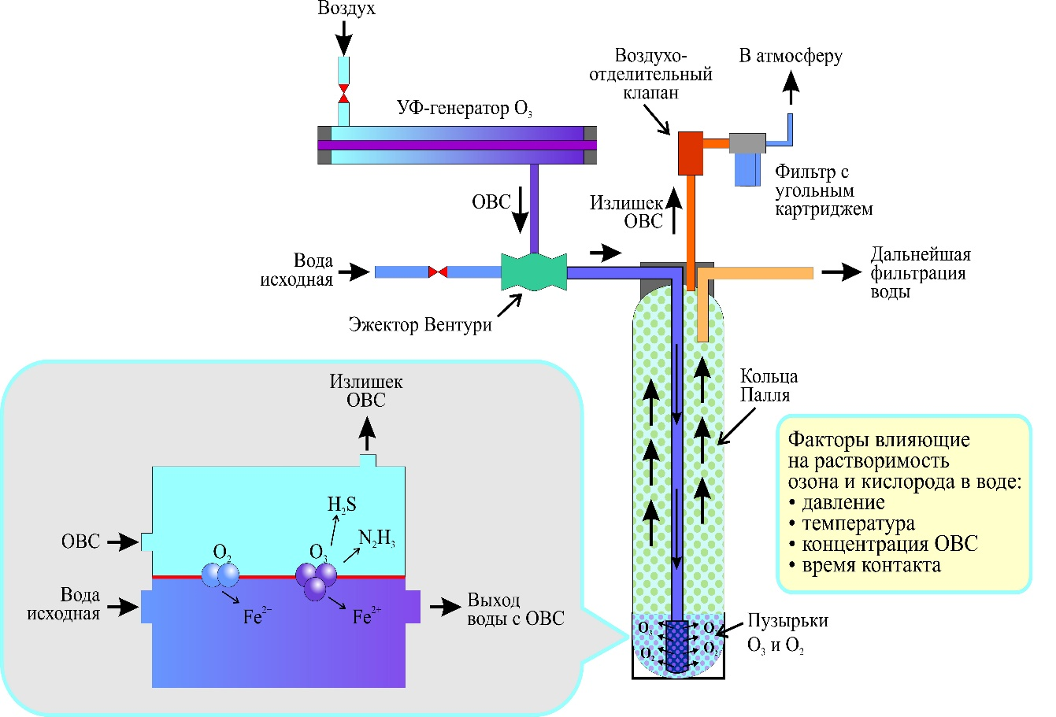

Рис.1 — Модель взаимодействия ОВС с обрабатываемой водой

На основании модели взаимодействия сделано предположение о том, что кислород и озон, выступая в качестве окислителей в составе озоновоздушной смеси, имеют разное время реакции окисления и разные механизмы массообмена.

Согласно модели разработана конструкция «Устройство для обезжелезивания озоновоздушной смесью» (рисунок 2). Патент на изобретение RU №2763421.

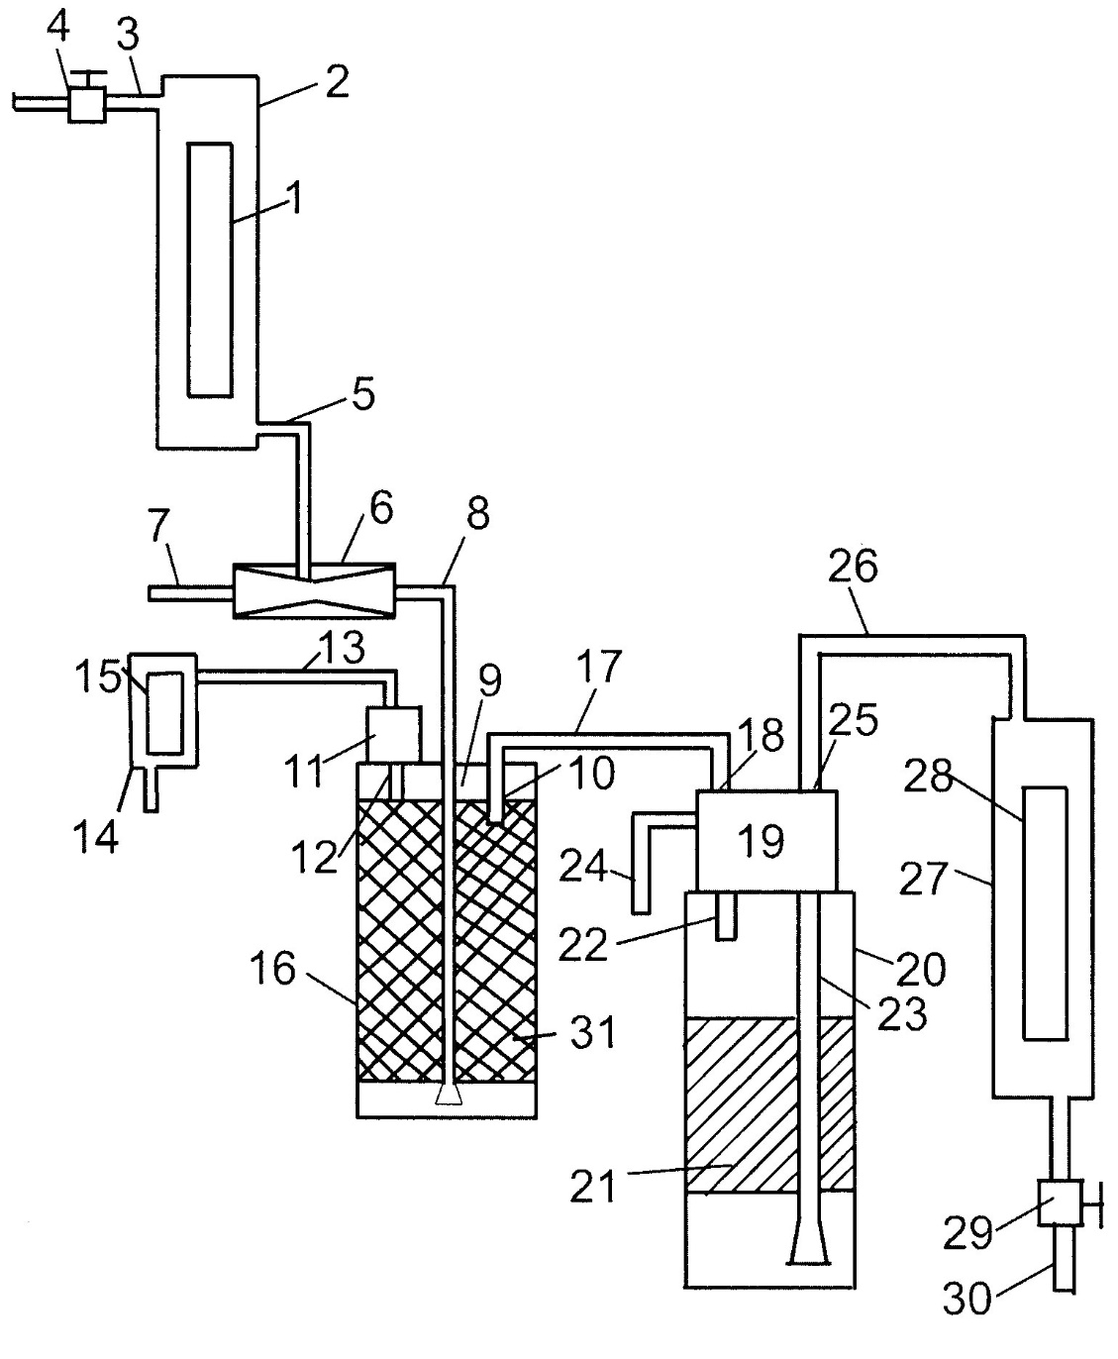

Рисунок 2 — Устройство для обезжелезивания на основе ОВС

Предлагаемая конструкция устройства обезжелезивания воды озоновоздушной смесью обеспечивает повышение эффективности массопереноса озона в обрабатываемую воду и улучшению процесса окисления растворенного железа и органических веществ, что подтверждается результатами лабораторных испытаний воды до и после очистки в сравнении с устройством прототипом. Результаты исследований приведены в таблице 1.

Таблица 1 — Результаты исследований воды устройством обезжелезивания на основе ОВС до и после очистки

|  |  |  |  |  |
| --- | --- | --- | --- | --- |
| Устройство | Определяемый параметр | До очистки | После очистки | Норма СанПиН  2.1.4-1074.01 |
| Прототип | Железо, мг/л | 0,99 | 0,2 | 0,3 |
| Новое устройство | Железо, мг/л | 0,82 | 0,02 | 0,3 |

## При анализе процесса окисления железа предложено теоретическое обоснование значения окислительного потенциала кислорода и озона в составе озоновоздушной смеси при растворении в воде.

## В результате проведенных расчетов окислительный потенциал озоновоздушной смеси, получаемой при работе электрического генератора коронного разряда, составляет 21,86 Вг/м3, что значительно выше чем окислительный потенциал озоновоздушной смеси получаемой при работе ультрафиолетового генератора — 12,34 Вг/м3 (таблица 2).

Таблица 2 — Результаты расчетов окислительного потенциала кислорода и озона в составе озоновоздушной смеси, растворенной в воде при различных способах генерации.

|  |  |  |  |  |  |
| --- | --- | --- | --- | --- | --- |
| Тип генерации | Озон,  Вг/м3 | | Кислород, Вг/м3 | | Суммарный ОП ОВС, Вг/м3 |
| Коронный разряд | 51 % | 11,18 | 49 % | 10,68 | 21,86 |
| Ультрафиолетовая  генерация | 92 % | 12,34 | 8 % | 0,99 | 12,34 |

Вклад кислорода в окисление железа составляет от 49 до 92 % от суммарного окислительного потенциала озоновоздушной смеси в зависимости от способа генерации озона, что необходимо учитывать при расчетах и проектировании систем обезжелезивания воды.

Рассмотрено теоретическое обоснование изменения суммарного растворенного окислительного потенциала озоновоздушной смеси в зависимости от соотношений расхода озоновоздушной смеси и обрабатываемой воды. Согласно данным от производителя (таблица 3), количество озона, мг/л, производимого ультрафиолетовой лампой, зависит от объема воздуха, проходящего через лампу в единицу времени.

Таблица 3 — Содержание озона в озоновоздушной смеси, генерируемого ультрафиолетовой лампой S8Q-OZ

|  |  |  |  |  |  |
| --- | --- | --- | --- | --- | --- |
| Поток озоновоздушной смеси через светильник, л/ч | 141,58 | 113,27 | 84,95 | 56,63 | 28,31 |
| Генерация озона, мг/литр | 1,59 | 1,79 | 2,10 | 2,56 | 2,82 |
| Генерация озона, г/час | 0,225 | 0,203 | 0,178 | 0,145 | 0,080 |

С увеличением расхода воздуха через лампу уменьшается и количество озона по причине снижения времени воздействия ультрафиолета на молекулы кислорода. При этом удельный окислительный потенциал растет, так как с увеличением потока воды через инжектор увеличивается объем озоновоздушной смеси, приходящейся на каждый литр очищаемой воды, и соответственно увеличивается количество растворенного озона и килорода в обрабатываемой воде. Изменение суммарного окислительного потенциала—засыпки и ОВС в зависимости от расхода воды показано на рисунке 3.

Е, мВ

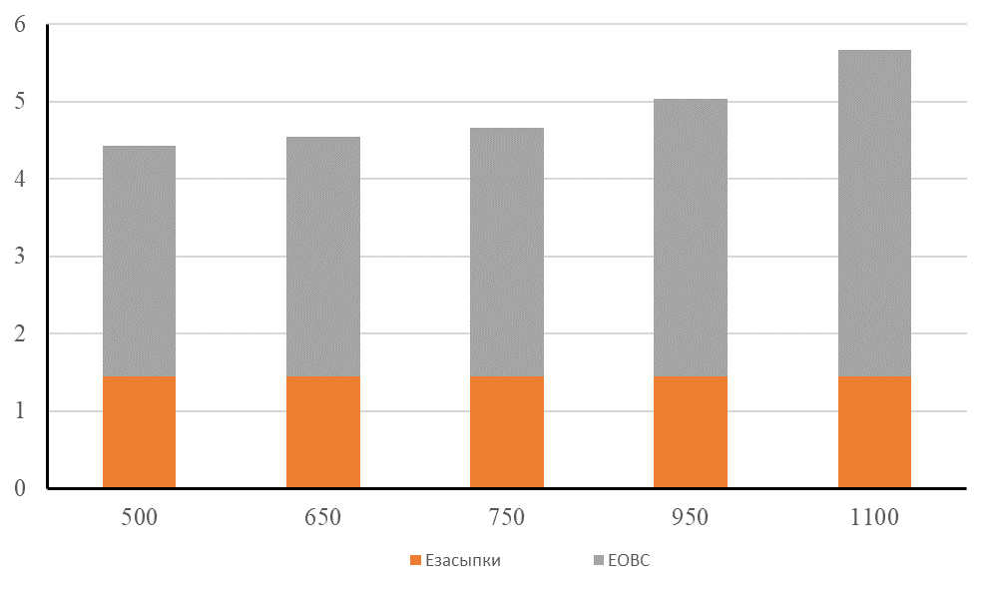 Q воды, м3/ч

Рисунок 3 — Изменение суммарного окислительного потенциала в зависимости от расхода воды

Изменение суммарного окислительного потенциала—засыпки и ОВС в зависимости от расхода воды показано на рисунке 3.

Удельный окислительный потенциал засыпки неизменен в первых фильтроциклах, обусловлен количеством пюролизита в составе засыпки фильтра обезжелезивания, увеличение суммарного окислительного системы происходит с увеличением потока обрабатываемой воды за счет вклада растворенного окислительного потенциала озоновоздушной смеси.

Из результатов расчетов очевидно, что удельный окислительный потенциал озоновоздушной смеси находится в пределе от 1,53 мВ/л до 2,77 мВ/л и возрастает с увеличением объема воздуха, проходящего через УФ генератор озона.

**В третьей главе «Программа и методика экспериментального исследования»** разработана программа исследований; приведено описание, схема (рисунок 4) и фото (рисунок 5) экспериментальной установки и описание применяемых измерительных приборов; представлены методики проведения лабораторных испытаний в производственных условиях разработанного устройства обезжелезивания воды на основе озоновоздушной смеси.

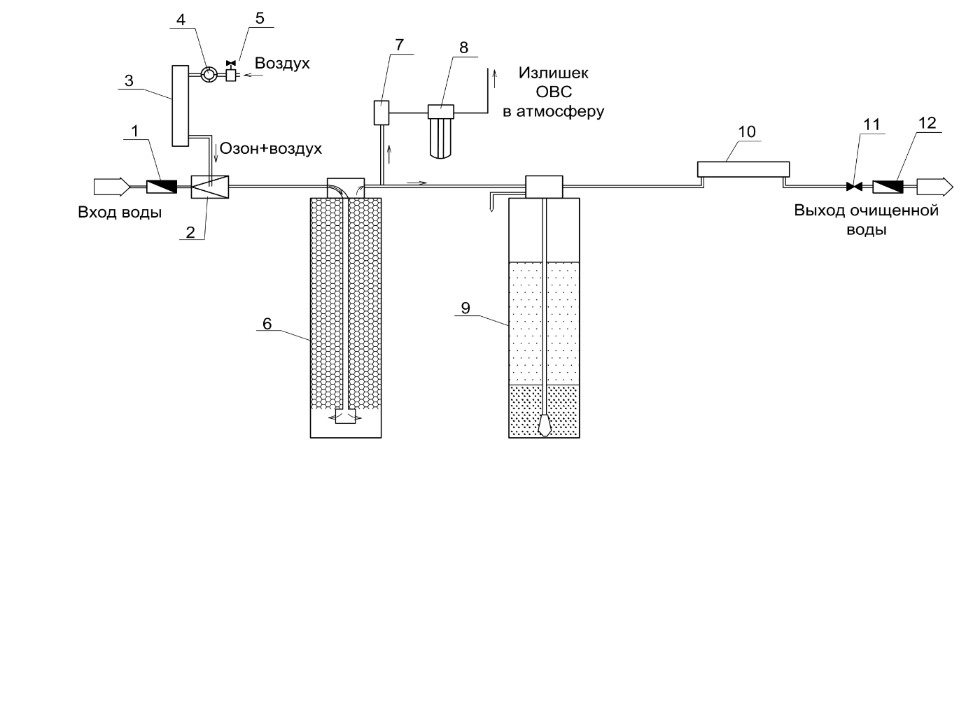

1 — регулятор подачи воздуха; 2 — ультрафиолетовая лампа S8Q-OZ; 3 — инжектор; 4 — камера смешивания с кольцами Палля; 5 — фильтр обезжелезивания; 6 — ультрафиолетовая лампа S8Q-РА2; 7 — регулятор расхода; 8 — воздухоотделительный клапан ARI; 9 — фильтр с угольным картриджем; 10 — счетчик входного потока воды; 11 — счетчик выходного потока воды; 12 — счетчик газа.

Рисунок 4 — Схема установки обезжелезивания воды на основе озоновоздушной смеси с улучшенным её смешением с обрабатываемой водой

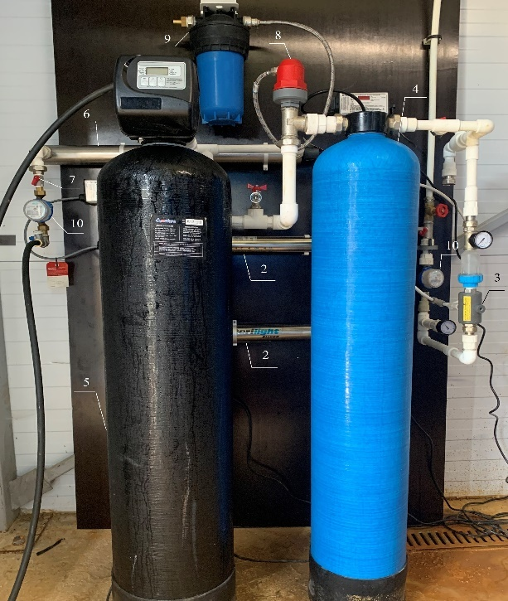

Рисунок 5 — Система обезжелезивания на основе увеличенного выхода озоновоздушной смеси с улучшенным смешением с водой и фильтрацией на песчано-гравийной засыпке с 10 % добавлением пиролюзита

В качестве рабочей лабораторной модели была принята система обезжелезивания на основе увеличенного выхода озоновоздушной смеси с улучшенным смешением с водой и фильтрацией на песчано-гравийной засыпке с 10 % добавлением пиролюзита (рисунок 5).

Устройство для обезжелезивания воды озоновоздушной смесью содержит ультрафиолетовую лампу в корпусе, снабженном патрубком с вентилем для подвода воздуха и патрубком отвода озоновоздушной смеси, подаваемой в пассивную полость инжектора, на вход которого под давлением подается вода, а выход инжектора соединен с конусным рассекателем, размещенным в нижней части смесительной камеры в корпус которой засыпана насадка-кольца Палля, на крышке которой установлен воздушный клапан с патрубком, опускающимся до уровня воды в смесительной камере, соединен через угольный картридж в корпусе фильтра с дренажем. Верхняя часть смесительной камеры трубкой соединена с входом расположенного на песчано-гравийном фильтре обезжелезивания регулятора режима работы фильтра, выход которого соединен с потребителями через корпус второй ультрафиолетовой лампы и вентиль, при этом регулятор режима имеет три патрубка, один из которых опущен в верхнюю часть фильтра над песчано-гравийной засыпкой, второй опущен в нижнюю часть под песчано-гравийную засыпку, а третий патрубок связывает регулятор режима работы фильтра с дренажем.

Небольшие дозы озона, производимые из воздуха под воздействием ультрафиолетового облучения с длиной воны 185 нм окисляют растворенные в воде железо, марганец, органические соединения, а деструкция остаточного озона под воздействием ультрафиолетового облучения с длиной воны 254 нм в конце линии обработки дает возможность провести процесс окисления растворенного железа до конца.

Применительно к разработанному устройству, в качестве входных переменных выступают внешние постоянные и управляющие воздействия (рисунок 6). Возмущающие воздействия, стремящиеся нарушить устойчивое протекание технологического процесса, определяются векторами Т, Feвх., pHвх..

Управляющие воздействия определяются векторами ЕОВС, Qводы и Р, объединенными в вектор — функцию Fa={ЕОВС;Qводы;.Р}. В процессе обезжелезивания воды, изменение составляющих вектор функции Fа, обусловлено протеканием процессов растворения озона и кислорода в исходной воде с последующим окислением растворенного железа и деструкцией остаточного озона.

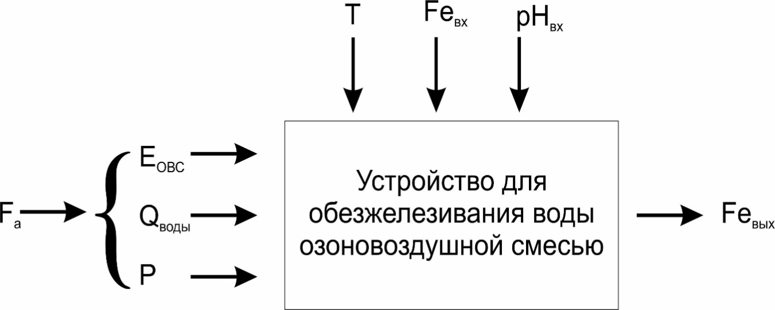

Рисунок 6 — Информационная модель технологического процесса устройства для обезжелезивания воды озоновоздушной смесью

Вектор ЕОВС, характеризует окислительный потенциал, растворенной в воде озоновоздушной смеси, зависящий от расхода воздуха через ультрафиолетовый генератор озона, л/ч, подаваемой в устройство с помощью инжектора, для обработки исходной воды, а также от количественного соотношения кислорода и озона в составе озоновоздушной смеси. Уровни варьирования приведены в таблице 4.

Таблица 4— Значения варьируемых факторов

|  |  |  |  |  |
| --- | --- | --- | --- | --- |
| № | Показатель | Значение – 1 | Значение 0 | Значение +1 |
| Х1 | P, атм. | 2,2 | 3 | 3,8 |
| Х2 | Q воды, м3/час | 0,50 | 0,75 | 0,950 |
| Х3 | Е овс, В | 0,678 | 1,187 | 1,83 |

Для исследования работы устройства для обезжелезивания воды озоновоздушной смесью и построения математической модели, отражающей влияние факторов на очистку воды от растворенного железа проведен эксперимент по плану Бокса-Бенкина.

В условиях АО «МТФ Шувалово» Костромского района провели испытания работы устройства для обезжелезивания воды озоновоздушной смесью, при этом использовали воду их подземного водоносного горизонта. Исходная вода содержала 2,58 мг/л растворенного железа, рН — 7,7, содержание аммиака — 0,5 мг/л. Температура обрабатываемой воды колебалась от 9 до 10,8 градусов Цельсия. Контролировали следующие факторы: давление воды в системе, расход воды на входе и на выходе установки, расход озоновоздушной смеси, водородный показатель, концентрацию железа и озона в воде на выходе из установки.

**В четвертой главе «Результаты экспериментальных исследований»**

приведены результаты лабораторных испытаний устройства для обезжелезивания воды озоновоздушной смесью.

Режимные параметры, при которых установка удовлетворяет требованиям СанПиН 1.2.3685-21 «Гигиенические нормативы и требования к обеспечению безопасности и (или) безвредности для человека факторов среды обитания» по концентрации железа в воде на выходе менее 0,3 мг/л следующие: давление в системе более 0,3 МПа, расход воды свыше 0,75 м3/ч. При этих параметрах суммарный растворенный окислительный потенциал озоновоздушной смеси и засыпки свыше 2,64 мВ.

Проведенный многофакторный регрессионный анализ по определению влияния варьируемых факторов на качество очистки подземной воды от растворенного железа позволил получить математическую модель:

$Fe=-3,429-0,279∙E_{mix}^{2}-0,088∙P^{2}-1,315∙Q_{water}^{2}+1,555∙E_{mix}+1,123∙P+2,997∙Q_{water}-0,286∙P∙Q_{water}-0,287∙P∙E_{mix}$. (1)

С использованием полученного уравнения регрессии (1) на рисунках 7-10 приведены графические иллюстрации зависимости концентрации железа на выходе из очистителя от варьируемых факторов Emix, Р, Qwater.

Fe, мг/л

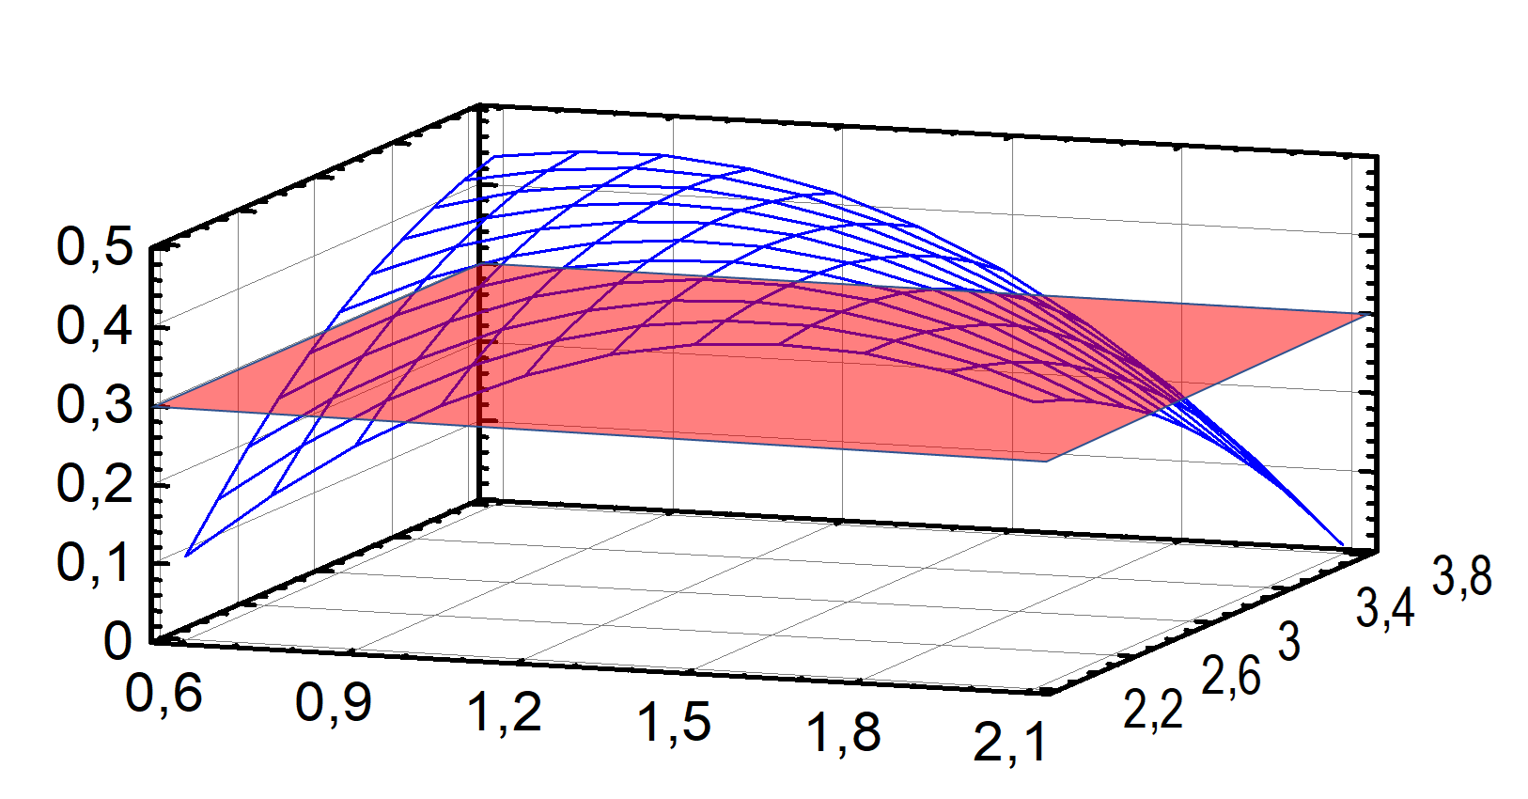P, MPa‧10-1

Emix, мВ

Рисунок 7 — Зависимость концентрации железа от окислительного потенциала растворенной озоновоздушной смеси и давления воды в системе

Так как озоновоздушная смесь — это смесь газов, то согласно закону Генри чем выше давление, тем больше растворимость газов в воде. По мере роста давления количество растворенного в обрабатываемой воде озона и кислорода возрастает, следовательно, большая часть железа окисляется и остается на поверхности засыпки песчано-гравийного фильтра, а содержание железа на выходе снижается. При низком окислительном потенциале растворенной озоновоздушной смеси с ростом давления содержание железа на выходе из фильтра возрастает, это объясняется тем, что изначально часть потенциала ОВС, образованного озоном, расходуется на реакцию с попутными газами — сероводородом и аммиаком, а окислительного потенциала каталитической засыпки становится недостаточно в связи с увеличением скорости фильтрации и уменьшением времени контакта воды с фильтрующей засыпкой.

Fe, мг/л

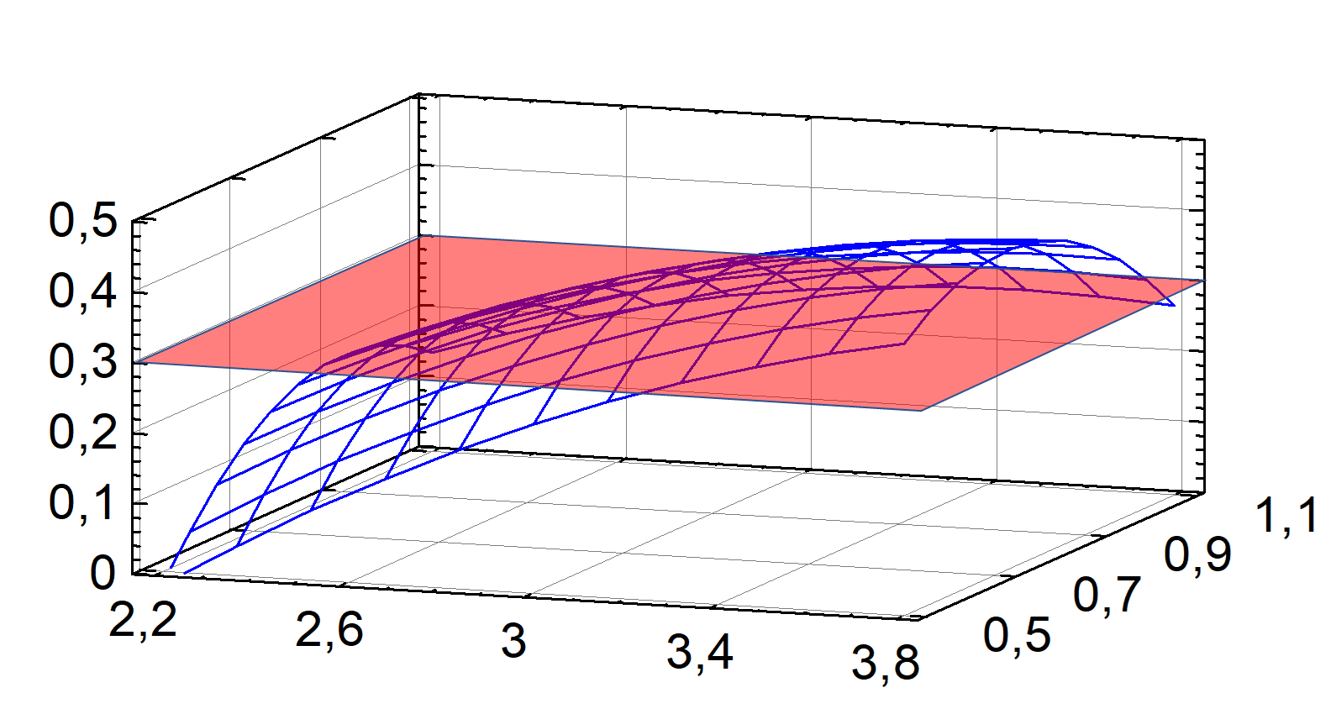 Qwater, м3/ч

P, MPa‧10-1

Рисунок 8 — Зависимость концентрации железа от давления и расхода воды в системе при окислительном потенциале растворенной озоновоздушной смеси Emix = 0,678мВ

При Emix=0,678 мВ значение окислительного потенциала катализатора пиролюзита достаточно для окисления растворенного железа на низких скоростях фильтрации и основными параметрами, влияющими на процесс обезжелезивания, являются окислительный потенциал засыпки и время контакта обрабатываемой воды с фильтрующей засыпкой.

При Emix=1,187 мВ на малых расходах воды (рисунок 9), окислительный потенциал озоновоздушной смеси расходуется на окисление сопутствующих газов, таких как сероводород и аммиак, его недостаточно для растворения в воде и реакции с двухвалентным железом. На перегибе поверхности в сторону снижения концентрации железа все газы окислены и озоновоздушная смесь, растворенная в воде, вступает в реакцию с железом.

Окислительной способности катализатора и небольшого потенциала озоновоздушной смеси достаточно для окисления железа до нормы 0,3 мг/л, но процесс окисления продолжается и на фильтрующей засыпке. При росте скорости фильтрации увеличивается объем поступающей воды, однако окислительного потенциала катализатора становится уже недостаточно, и только с ростом растворенного количества озона и кислорода улучшается процесс окисления и снижается содержание железа на выходе после осадочного фильтра.

Fe, мг/л

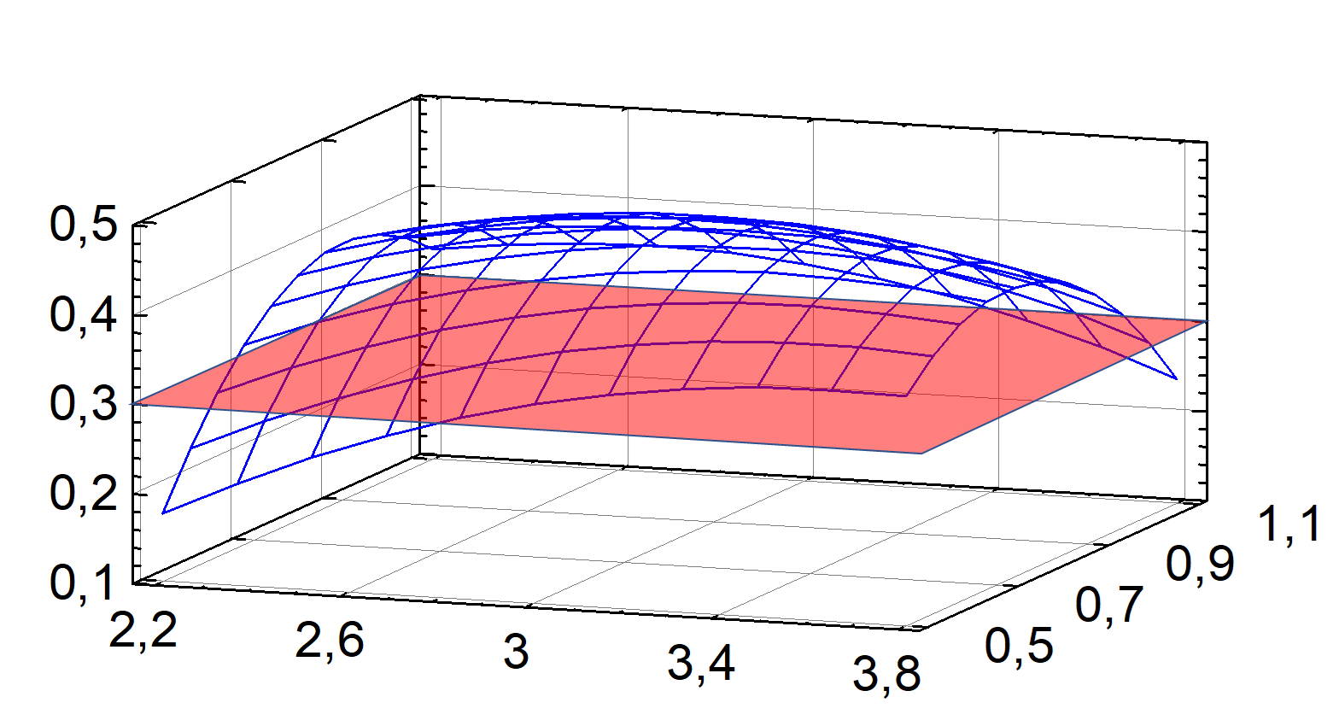 Qwater, м3/ч

P, MPa‧10-1

Рисунок 9 — Зависимость концентрации железа от давления и расхода воды в системе при окислительном потенциале растворенной озоновоздушной смеси Emix = 1,187мВ

Fe, мг/л

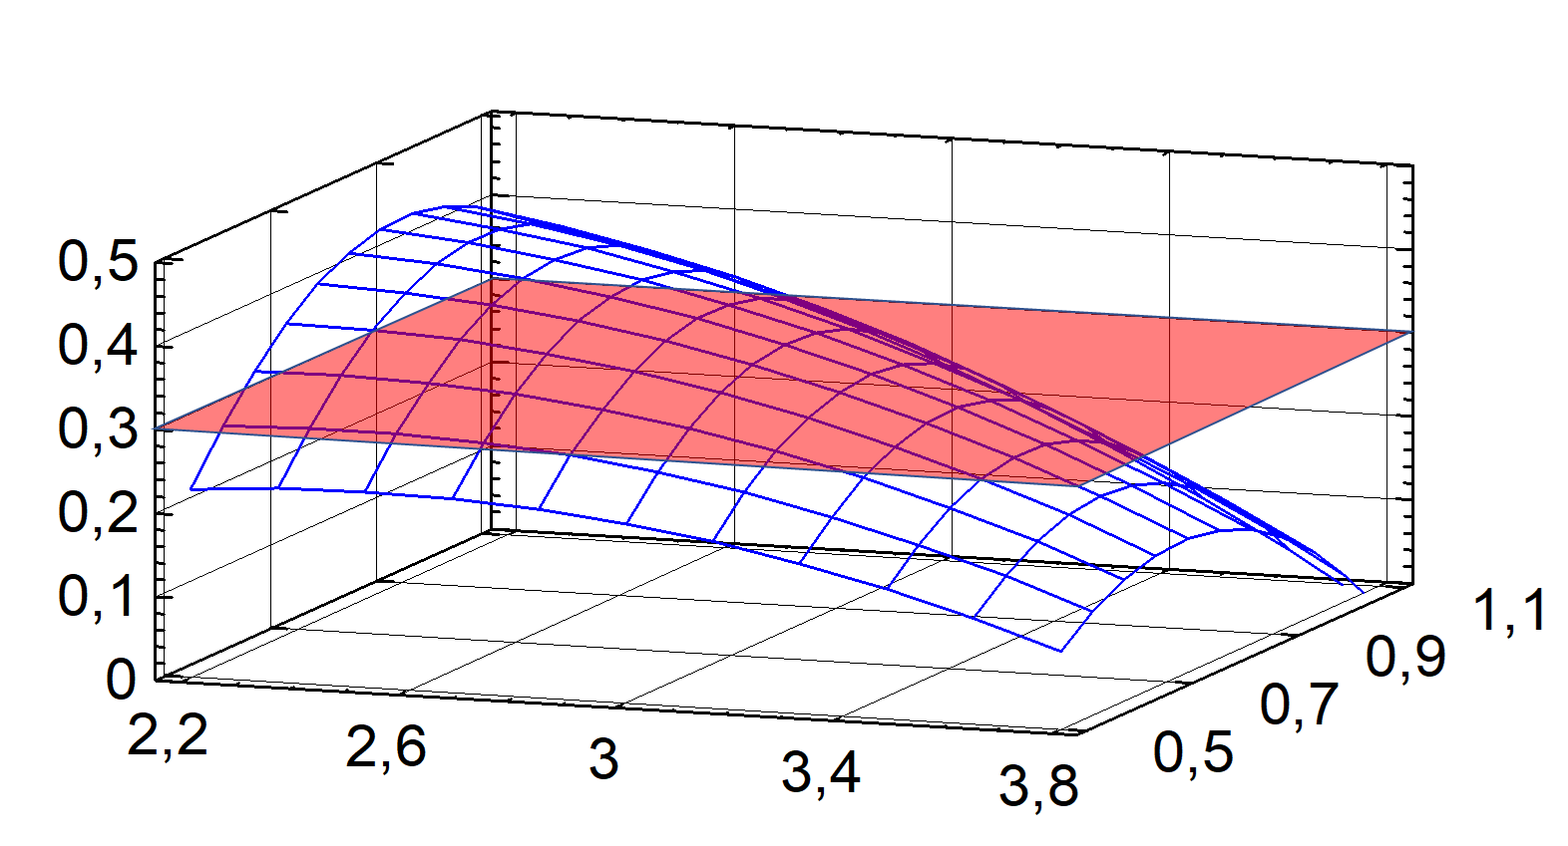 Qwater, м3/ч

P, MPa‧10-1

Рисунок 10 — Зависимость концентрации железа от давления и расхода воды в системе при окислительном потенциале растворенной озоновоздушной смеси Emix = 1,83мВ

При Еmix=1,83 мВ окислительного потенциала растворённой смеси становиться достаточно для выхода на рабочие режимы системы обезжелезивания. Давление в системе оказывает значительное влияние на процесс окисления железа, так как с ростом давления растворимость озоновоздушной смеси в воде.

Из результатов исследования очевидно, что окислительный потенциал катализатора пиролюзита составляет около 1,45 мВ, удельный окислительный потенциал озоновоздушной смеси находится в пределах от 0,68 мВ до 1,83 мВ.

Сделана математическая обработка результатов исследований (рисунок 11).



Рисунок 11 — Изменение содержания железа в зависимости от d

Согласно математической модели рабочие режимы установки обезжелезивания новой конструкции следующие: P = 1,248…1,439 МПа, Qводы = 1,284…0,475 м3 /час, при растворенном EОВС =2,528…2,719 мВ.

При исследованиях обнаружено окисление попутного сероводорода в сбросных газах после камеры смешивания с 0,038 до 0,004 мг/м3. Содержание озона в сбросных газах — менее 0,05 мг/м3.

**В пятой главе «Технико-Экономическая эффективность» выполнен сравнительный экономический анализ эффективности разработанной установки обезжелезивания воды озоновоздушной смесью.**

Установлено, что проектная установка по очистке воды дает экономический эффект, выраженный как в снижении капитальных вложений, так и в экономии текущих эксплуатационных затрат по сравнению с базовым вариантом в сумме 10 993,25 руб. в год при годовом водопотреблении 2 400 м3, также применение новой системы очистки воды на основе озоновоздушной смеси позволяет получить экономию денежных средств на фильтрацию воздуха рабочей зоны от попутного сероводорода водоносных горизонтов для семейной фермы крупного рогатого скота на 50 голов порядка 1,5 тыс. руб. в год в ценах 2022 г.

**ЗАКЛЮЧЕНИЕ**

1. Разработана система обезжелезивания воды новой конструкции на основе ультрафиолетовой генерации озона и получения озоновоздушной смеси (патенты на изобретение RU №2740932 и RU №2763421) без использования дорогостоящих генераторов озона, фильтра с комплексной засыпкой. Конструкция разработанной установки обезжелезивания воды озоновоздушной смесью и пиролюзита — катализатора в составе фильтрующей засыпки минимизирует вынос пылевидной фракции пиролюзита, уменьшает расход воды на обратную промывку, обеспечивает снижение содержания железа с 2,58 мг/л до значений ПДК, менее 0,3 мг/л, сероводорода в сбросных газах после камеры смешивания с 0,038 до 0,004 мг/м3, при расходах воды до 1 000 л/ч. Содержание озона в сбросных газах — менее 0,05 мг/м3, Эффективность процесса обезжелезивания воды повышена путем разработки новой безопасной технологической схемы очистки воды с пропускной способностью до 1 000 л/ч.

2. Обоснован метод расчета окислительного потенциала кислорода и озона озоновоздушной смеси, растворенной в обрабатываемой воде. В результате расчетов, согласно данной методике, при нормальных условиях установлено, что величина окислительного потенциала одного кубического метра озоновоздушной смеси, получаемая при использовании генератора тихого коронного разряда складывается из двух величин Eooz ОВС=11,18 Вг/м3 и EoО2 ОВС=10,68 Вг/м3 и составляет Eoсум ОВСк.р.=21,86 Вг/м3. Вклад озона в окисление железа, Eooz ОВС, составляет 51%, кислорода — 49 %. Разработана методика определения суммарного окислительного потенциала озоновоздушной смеси. Приведены доказательства высокого значения окислительного потенциала кислорода в составе озоновоздушной смеси при ее растворении в воде при учете и окислительного потенциала вырабатываемого озона.

3. Определено влияние окислительного потенциала растворенной озоновоздушной смеси, давления воды в системе, расхода очищаемой воды на концентрацию железа в очищенной воде. За счет высокой окислительной способности озона в составе озоновоздушной смеси изменяется характер и скорость протекания окислительных реакций. При Еmix=1,45 мВ на малых расходах воды — до 0,7 м3/ч, окислительный потенциал озоновоздушной смеси в первую очередь расходуется на окисление сопутствующих газов, таких как сероводород и аммиак, его недостаточно для растворения в воде и реакции с двухвалентным железом. Определены рациональные режимы работы разработанной установки при которых концентрации железа в воде на выходе менее 0,3 мг/л: давление в системе более 0,3 МПа, расход воды свыше 0,75 м3/ч. При этих параметрах суммарный растворенный окислительный потенциал озоновоздушной смеси и засыпки свыше 2,64 мВ.

4. Определена экономическая эффективность разработанной установки. Стоимость новой системы обезжелезивания воды на основе озоновоздушной смеси снижена на 11 % по сравнению со стандартной установкой за счёт уменьшения объема пиролюзита — до 10 % от объёма засыпки фильтра без снижения качества работы установки. Также достигнуто уменьшение текущих эксплуатационных затрат по сравнению с базовым вариантом в сумме 10 993,25 руб. в год при годовом водопотреблении 2 400 м3. Применение новой системы очистки воды на основе озоновоздушной смеси позволяет получить экономию денежных средств на фильтрацию воздуха рабочей зоны от попутного сероводорода водоносных горизонтов для семейной фермы крупного рогатого скота на 50 голов порядка 1,5 тыс. руб. в год в ценах 2022 г.

**Рекомендации к производству.** Использовать разработанное устройство для обезжелезивания воды озоновоздушной смесью на основе патента на изобретение RU №2763421 для очистки воды подземных горизонтов на предприятиях АПК в объемах до 10,0 м3/сут, что позволит снизить капитальные и эксплуатационные затраты на очистку воды от растворенного железа и сероводорода.

**Перспективы дальнейшего развития темы.** Для дальнейшего повышения эффективности ультрафиолетовой генерации озона необходимо увеличить мощность и количество ламп, установленных в одном корпусе УФ генератора. Для улучшения массопереноса озоновоздушной смеси необходимо улучшить характеристики инжектора в направлении увеличения количества ОВС по отношению к обрабатываемому потоку воды.

**Основные положения диссертации опубликованы в следующих работах:**

1. Смирнов В.А. Попов Н.М. Мировой водный баланс. Проблемы и решения. Статья в сборнике ученых КГСХА. 2018 год.

2. Смирнов В. А. Анализ способов очистки воды от железа : статья // Костромская государственная сельскохозяйственная академия. Караваево, 2019. 18 с. Библ.: два назв. — русский, английский. Деп. в ВИНИТИ РАН 27.02.2019 № 10-В2019.

3. Смирнов, В. А. Анализ значения окислительного потенциала кислорода в составе озоновоздушной смеси при растворении в воде / В. А. Смирнов, М. С. Волхонов // Аграрный вестник Верхневолжья. — 2021. — № 4(37). — С. 70-72. — DOI 10.35523/2307-5872-2021-37-4-70-72. — EDN BIP

4. Смирнов В. А., Волхонов М. С. Поиск новых технологических решений для окисления и осаждения растворенного железа в подземной воде. Сборник докладов IX Научно-Практическая конференция «Современные технологии водоподготовки и защиты оборудования от коррозии и накипеобразования» 26-27 октября 2021 года, Москва, Экспоцентр, УДК 621.311.22, 621.182.12 ББК 31.37 ISBN 978-5-9500839-2-1

5. Development of a new technological scheme for water purification from iron To cite this article: Vladislav Smirnov et al 2022 IOP Conf. Ser.: Earth Environ. Sci. 1043 012049EPFS-2022 IOP Conf. Series: Earth and Environmental Science 1043 (2022) 012049 IOP Publishing doi:10.1088/1755-1315/1043/1/012049 1 Vladislav Smirnov1 , Mikhail Volkhonov2,* , Viktor Kukhar3

*Патент:*

6. Патент RU2740932C1 / Российская Федерация // МПК C02F 1/64; C02F 1/78 — "Устройство для обезжелезивания воды озоном" [Текст] / Смирнов В. А., Попов Н. М.; заявитель и патентообладатель Смирнов Владислав Алексеевич №2020110440, заявл. 11.03.2020, опубликовано: 21.01.2021. Бюл. № 3.

7. Патент на изобретение RU №2763421 / Российская Федерация / МПК C02F1/64 C02F1/78 Устройство для обезжелезивания воды озоновоздушной смесью / Смирнов В.А, Волхонов М.С; заявитель и патентообладатель Смирнов Владислав Алексеевич №2021106038, заявл. 09.03.2021, опубликовано: 29.12.2021. Бюл. № 1.